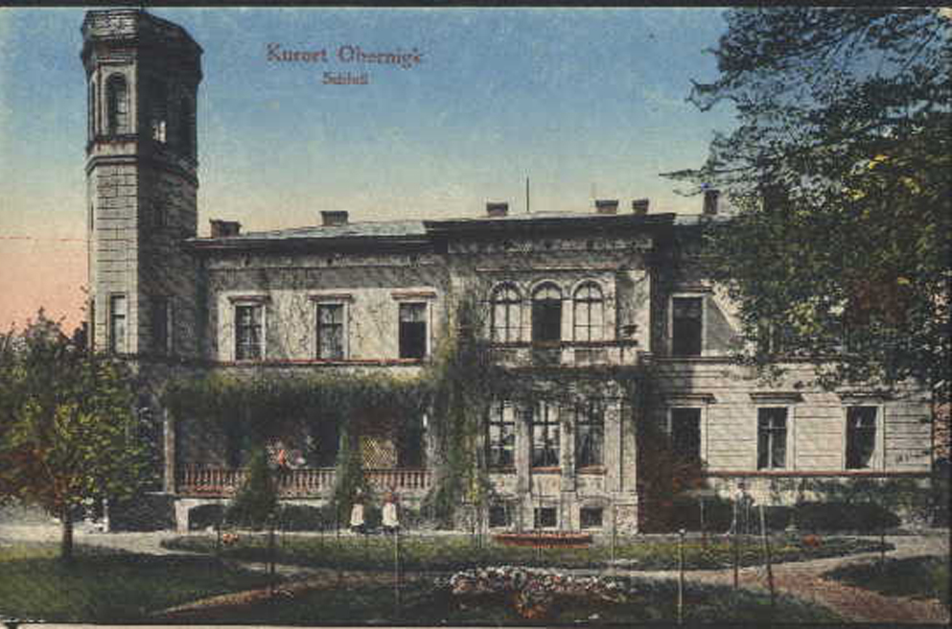
OBORNICKI OŚRODEK KULTURY
ZACHĘCA DO ZWIEDZANIA
WYSTAWY
PT."OCALIĆ OD ZAPOMNIENIA"
– „DZIAŁALNOŚĆ KARLA WOLFGANGA SCHAUBERTA I JEGO RODZINY KAMIENIEM MILOWYM W ROZWOJU OBORNIK ŚLĄSKICH”
ZE ZBIORÓW M.BOROWSKIEGO, Z.CZERWCA
I INNYCH MIESZKAŃCÓW
(realizacja projektu w ramach Europejskich Dni Dziedzictwa , którego dolnośląskim koordynatorem jest Muzeum Narodowe we Wrocławiu)

WYSTAWA CZYNNA BĘDZIE

DO 12 LISTOPADA 2011R.

www.kultura-oborniki.pl

